Техническое описание компетенции

«Ландшафтный дизайн»

Муниципального чемпионата Юный мастер (Baby Skills) -2023
города Ростова-на-Дону

среди детей дошкольного возраста

Оглавление

1. Название и описание профессиональной компетенции
2. Специфика компетенции
3. Конкурсное задание
4. Оценка выполнения модулей конкурсного задания
5. Инфраструктурный лист
6. Техника безопасности
7. Приложение

1. НАЗВАНИЕ И ОПИСАНИЕ ПРОФЕССИОНАЛЬНОЙ КОМПЕТЕНЦИИ
1.1. Название профессиональной компетенции: «Ландшафтный дизайн» – Юный мастер (BabySkills)
1.2. Описание профессиональной компетенции
Ландшафтный дизайнер занимается проектированием и разбивкой садов и зеленых насаждений, а также уходом за ними. Ландшафтный дизайнер должен четко понимать пожелания заказчиков.
Ландшафтный дизайнер работает над различными проектами, проектируя и создавая частные и общественные сады, парки, спортивные и городские площади, места отдыха, игровые площадки и другие зеленые зоны. Он должен уметь разрабатывать проекты в соответствии с запросами клиента и обеспечивать органичное взаимодействие зеленых насаждений с городской средой.
Ландшафтный дизайнер может участвовать во всех стадиях работы над проектом от предварительного консультирования и проектирования до разработки рекомендаций по дальнейшему уходу за садом по мере роста используемых растений. В его компетенцию также входит посадка зеленых насаждений, уход за ними, управление проектом.
Требуются познания в сфере малых архитектурных форм и озеленения, в частности, знание характеристик растений и деревьев, которые могут быть использованы для разработки и воплощения проекта с учетом преимуществ и недостатков соответствующей территории в плане типа структуры почвы, географических и климатических условий, назначения.
Ландшафтный дизайнер использует множество различных растений, природных ресурсов и других материалов. Соответственно, он должен понимать их влияние на окружающую среду с точки зрения экологичности производства, а также влияние малых архитектурных форм на флору и фауну конкретной местности.
Сады и озелененные (благоустроенные) территории способствуют улучшению качества жизни миллионов людей по всему миру, обеспечивая их красивыми местами для отдыха и релаксации.

1.3. Основополагающие документы
Поскольку данное Техническое описание содержит лишь информацию, относящуюся к соответствующей профессиональной компетенции, его необходимо использовать совместно со следующими документами:
- Проектная документация детского чемпионата Юный мастер (Baby Skills), утвержденная руководителем Регионального координационного центра РО «Профессионалы» Р.В. Магеррамовым,
- Регламент проведения детского чемпионата Юный мастер (BabySkills) в Ростовской области;
- ФГОС ДОО и ФГОС НОО;
- Инструкция по охране труда и технике безопасности.

2.СПЕЦИФИКАЦИЯ КОМПЕТЕНЦИИ
(перечень представлений и практических умений, которые должен продемонстрировать участник в рамках выбранной компетенции)

Компетенция «Ландшафтный дизайн»

№ | Skill-перечень
Раздел 1. Соблюдение санитарных норм и правил профилактики травматизма, обеспечение охраны жизни и здоровья детей
1.1. | Участник должен знать и понимать:  - правила безопасной работы с колющими/режущими предметами, используемыми в работе ландшафтного дизайнера;  - правила хранения инструментов, необходимых для работы;  - соблюдение правил личной гигиены специфических для данной профессии: чистая одежда, использование перчаток, специальной одежды, убранные волосы;  - правила соблюдения чистоты и порядка на рабочем месте; вовремя очищать рабочую поверхность при загрязнении, убирать мусор в контейнер.
1.2. | Участник должен уметь:  - соблюдать правила безопасной работы с колющими/режущими предметами, используемыми в работе: секаторами, ножницами, лопатами, граблями, карандашами, фломастерами;  - соблюдать правила хранения и эксплуатации инструментов, необходимых для работы;  - соблюдать правила личной гигиены;  - соблюдать чистоту на рабочем месте в ходе выполнения работ и по их завершении.
Раздел 2. Первоначальные знания о профессии
2.1. | - Участник должен знать и понимать:  - специфику деятельности ландшафтного дизайнера (в чем заключается работа, какие виды работ выполняет);  - важность установления положительных отношений с заказчиком;  - принципы проектирования зеленых насаждений в соответствии с окружением, т.е. с учетом размеров, архитектурной среды, расположения, погодных условий, физического окружения;  - вопросы экологии в контексте ландшафтного дизайна, в особенности поиска материалов и влияния сада на окружающую среду и животный мир;  - важность экологичности, правильной переработки и утилизации материалов;  - инструменты, используемые ландшафтным дизайнером, принципы их применения и ухода за ними;  - материалы, используемые ландшафтным дизайнером;  - принципы чтения схем;  - виды общественных мест культуры и отдыха, требующих планирования: игровые и спортивные площадки, городские и сельские парки, места для отдыха;  - виды почвы и их взаимодействие с растениями, кустарниками, деревьями;  - свойства песка;  - назначение сада или зеленых насаждений;  - способы посадки растений и ухода за ними;  - принципы создания различных цветников (клумбы, рокарии, рабатки, альпийские горки);  - влияние на проект потенциальных пользователей (заказчиков);  - различные виды водных объектов, используемых в ландшафтном дизайне;  - разнообразие зеленых насаждений для прудов и водных объектов.  - виды камней и способы их применения.
2.2. | Участник должен уметь:  - находить среди картинок, изображающих людей разных профессий, картинку с изображением ландшафтного дизайнера;  - находить среди картинок, изображающих профессиональные инструменты и оборудование те, которые используются в профессиональной деятельности ландшафтного дизайнера;  - выполнять проекты по ландшафтному дизайну в рамках установленных сроков;  - следовать указаниям заказчика;  - планировать работу, определять последовательность действий;  - читать и составлять планы, используя условные обозначения;  - устанавливать искусственные водоемы;  - использовать различные виды грунта в соответствии с назначением;  - правильно готовить почву к посадке всех видов растений и деревьев;  - подготавливать растения для посадки, удалять упаковку и защитные покрытия;  - осуществлять полив растений;  - осуществлять укладку газона;  - обустраивать клумбу, рокарий, альпийскую горку;  - использовать камни, кору для декорирования дизайн-проекта;  - обеспечить законченный и естественный вид объекта по завершению конкурса.
Раздел 3. Коммуникативные навыки
3.1. | Участник должен знать и понимать:  - терминологию, соответствующую профессии;  - средства выразительности речи; этические нормы.
3.2. | Участник должен уметь:  - пользоваться профессиональной терминологией;  - коммуницировать с разными субъектами процесса;  - устанавливать положительные отношения с заказчиками.
Раздел 4. Soft Skills (сквозные умения)
4.1. | Участник должен знать и понимать:  - культурные нормы взаимодействия со сверстниками и взрослыми;  - правила конкурса (не общаться на соревновательной площадке, соблюдать отведенное для задания время, не покидать рабочее место во время выполнения задания, в случае необходимости обращаться к экспертам, поднимать руку);  - культурные нормы организации собственной деятельности (аккуратность, рациональность использования материалов, соблюдение чистоты и порядка на рабочем месте).
4.2. | Участник должен уметь:  - организовывать свое рабочее место;  - взаимодействовать со взрослыми и сверстниками в соответствии с культурными нормами;  - соблюдать правила конкурса.
4.3. | Участник должен обладать:  - умением анализировать и комбинировать;  - коммуникативными навыками и стрессоустойчивостью;  - креативностью, богатым воображением;  - художественным и эстетическим вкусом и способностями.

3. КОНКУРСНОЕ ЗАДАНИЕ

Конкурсное задание выполняется по модулям. Каждый модуль оценивается отдельно. Конкурс включает в себя выполнение заданий, связанных с осведомленностью участника о профессии «ландшафтный дизайнер», разработкой, созданием и презентацией 3-Д модели проекта озеленения и благоустройства территории в соответствии с пожеланиями заказчика.
3.1. В ходе Чемпионата участник выполняет задания трех модулей:
Модуль А (образовательный) – «Что я знаю о профессии «ландшафтный дизайнер»? «Выберите предметы, которые понадобятся ландшафтному дизайнеру».

Модуль С (продуктивный) – «Разработка и реализация дизайн-проекта».

Модуль В (социально-коммуникативный) – «Защита проекта» - демонстрация умения презентовать разработанный дизайн - проект.

В день, предшествующий дню проведения Чемпионата, Главный эксперт проводит жеребьевку участников, определяет 30% изменения заданий (в соответствии с пожеланиями заказчика).

3.3. Соревнование длится 2 часа. На выполнение участником каждого модуля и демонстрацию выполненного задания отводится не более 30 минут.
3.4. Участники при выполнении модуля получают одинаковые задания в соответствии с 30% изменением. Во время чемпионата разрешается использовать только материалы и оборудования, предоставленные Организатором.

ВАРИАНТ КОНКУРСНЫХ ЗАДАНИЙ
ДЛЯ УЧАСТНИКОВ ДОШКОЛЬНОГО ВОЗРАСТА (5-7 лет)

Модуль А. «Что я знаю о профессии ландшафтный дизайнер?»

Цель: демонстрация участником элементарных представлений о профессии «ландшафтный дизайнер», посредством выполнения 2 дидактических заданий познавательной направленности.

Лимит времени на выполнение задания: 3 мин.
Лимит времени на представление задания: не предусмотрен.

Алгоритм выполнения задания:
- Выслушать задание;
- Рассмотреть материалы и оборудование;
- Выполнить задание в установленный лимит времени;
- Убрать в конверт готовое задание;
- Убрать рабочее место.
- Сообщить экспертам о завершении выполнения задания (поднять руку).

Ожидаемый результат: демонстрирует элементарные представления о профессии.
Дидактические материалы к заданиям модуля А: см. Приложение 1.

Задание 1. «Найди ландшафтного дизайнера».
Цель: демонстрация участником представлений о специфике деятельности ландшафтного дизайнера.

Лимит времени на выполнение задания: 1 мин.
Лимит времени на представление задания: не предусмотрен.

- Алгоритм выполнения задания:
- Выслушать задание;
- Достать из конверта с номером «1» –дидактическую карточку, на которой размещены 6 картинок с изображением представителей разных профессий;
- Рассмотреть изображения на дидактической карточке;
- Найти среди представленных картинок ту, на которой изображен ландшафтный дизайнер; обвести ее красным фломастером.
- Убрать в конверт дидактическую карточку с выполненным заданием;
- Отложить конверт на другую сторону стола;
- Привести в порядок рабочее место;
- Сообщить экспертам о завершении выполнения задания (поднять руку).
Ожидаемый результат: участник продемонстрирует первоначальные представления о специфике деятельности ландшафтного дизайнера посредством выбора соответствующей картинки.

Лимит времени на выполнение задания: 1 мин.
Лимит времени на представление задания: не предусмотрен.

Задание 2. «Что лишнее?».
Цель: демонстрация участником представлений об оборудовании и материалах, необходимых ландшафтному дизайнеру для работы.

Лимит времени на выполнение задания: 2 мин.
Лимит времени на представление задания: не предусмотрен.

Алгоритм выполнения задания:
- Выслушать задание;
- Разложить материал;
- Рассмотреть предметы и оборудование;
- Выбрать предметы и оборудование, соответствующие компетенции «Ландшафтный дизайн» и сложить их в конверт со знаком «+», несоответствующие – в конверт со знаком «-»;
- Привести в порядок рабочее место;
- Сообщить экспертам о завершении выполнения задания (поднять руку).

Ожидаемый результат: участник демонстрирует первоначальные представления об оборудовании и инструментах, соответствующих компетенции «Ландшафтный дизайн».

Модуль С. «Разработка и реализация дизайн-проекта».

Лимит времени на выполнение задания: 30 мин.
Лимит времени на представление задания: не предусмотрен.

Конкурсное задание
Вариант 1.
Озеленение и благоустройство парковой зоны с искусственным водоемом (пруд) на основе разработанного дизайн-проекта.

Конкурсное задание
Вариант 2.
Озеленение и благоустройство парковой зоны с рокарием на основе разработанного дизайн-проекта.

Конкурсное задание
Вариант 3.
Озеленение и благоустройство парковой зоны с клумбой на основе разработанного дизайн-проекта.

Цель: демонстрация умения проектировать и создавать 3-D модель парковой зоны в соответствии с заданной темой.

Алгоритм выполнения задания:
– Выслушать задание;
- Ознакомиться с предложенными материалами и оборудованием;
– Создать проект озеленения и благоустройства парковой зоны в соответствии с заданной темой на листе бумаги А4 с использованием примерных условных обозначений;
– Подобрать необходимые материалы и оборудование в соответствии с разработанным проектом;
– Надеть перчатки;
– Реализовать разработанный проект на демонстрационной поверхности;
– Привести в порядок рабочее место.
– Сообщить экспертам о завершении работы (поднять руку).

Модуль В. «Социально-коммуникативный». «Защита проекта».

Цель: демонстрация умения презентовать разработанный дизайн-проект.

Лимит времени на выполнение задания: 5 мин.
Лимит времени на представление задания: не предусмотрен.

Алгоритм выполнения задания:
- поприветствовать экспертов;
- представиться;
- презентовать созданную модель и творческую идею, в соответствии с разработанным проектом;
- ответить на вопросы экспертов (для уточнения, по необходимости).

Ожидаемый результат: презентована созданная модель.

4. ОЦЕНКА ВЫПОЛНЕНИЯ МОДУЛЕЙ КОНКУРСНОГО ЗАДАНИЯ
4.1. Выполненные участниками конкурсные задания оцениваются в соответствии с разработанными критериями, принятыми на основании требований к компетенции (профессии), определяемых данным Техническим описанием. Каждый выполненный модуль оценивается отдельно. Все баллы и оценки регистрируются в индивидуальных оценочных листах, которые заполняются группой экспертов и сдаются для подведения итогов главному эксперту. Результатом выполнения участником каждого конкурсного задания является среднее арифметическое суммы баллов, выставленных всеми экспертами по всем критериям конкурного задания.
4.2. Удельный вес модулей.
В данном разделе определены критерии оценки и количество начисляемых баллов (измеримая оценка).

КРИТЕРИИ ОЦЕНКИ ДЛЯ ДЕТЕЙ ДОШКОЛЬНОГО ВОЗРАСТА 5-7 лет:

Модуль А. «Что я знаю о профессии «Ландшафтный дизайнер?»

№п/п | Наименование критерия |  |  | Конкретизациякритерия | Максимально |  | Фактически
 |  |  |  |  |  |  | 1 | 2 | 3 | 4 | 5
1. | Социальная значимость профессии |  |  | Понимает социальную  значимость профессии | 1
2. | Первоначальные  знания о профессии |  |  |  | 2
2.1. | Владение  представлениями о специфике  деятельности ландшафтного  дизайнера |  |  | Правильно определяет нужную  картинку  Обводит красным фломастером нужную картинку | 0,5  0,5
2.2. | Владение  представлениями об оборудовании и материалах, необходимых ландшафтному  дизайнеру для работы (общ 15; 10 правильных 5 неправильных) |  |  | Выбирает картинки, соответствующие заданию  0,1 - за каждую выбранную правильную картинку. | 1
 |  | ИТОГО: |  |  |  | 33

Модуль B. (социально-коммуникативный) «Защита проекта».

№  п/п | Наименование критерия | Максимально | Фактиче  ски
1. | Соблюдение культурных  норм и правил | 1
1.1. | Поприветствовать экспертов | 0,5
1.2. | Представиться экспертам | 0,5
2. | Презентация дизайн-проекта | 4
2.1 | Оригинальность представления 3Д- модели разработанного дизайн-проекта | 1
2.2. | Полнота раскрытия темы | 1
2.3. | Использование художественного слова | 0,5
2.4. | Использование терминологии. | 1
2.5. | Речь эмоционально-выразительная | 0,5
 | Итого: | 5

Модуль С. «Разработка и реализация дизайн-проекта».
 | Критерии оценки | Max  баллы
О | Соблюдение правил конкурса | 1
О | Умение планировать процесс | 0,5
О | Умение ориентироваться в пространстве | 0,5
О | Организация рабочего места детьми (распределение материалов и оборудования) | 0,5
О | Использование условных обозначений | 0,5
О | Внешний вид реализованной 3Д- модели/реалистичность (соответствие представленному проекту) | 1
О | Использование специальных инструментов при подготовке грунта к посадке | 0,5
О | Компоновка зеленых насаждений | 0,5
О | Сочетание растений | 0,5
О | Навыки посадки | 1
О | Навыки полива растений | 1
О | Посадка в соответствии с планом | 1
О | Использование материалов для декорирования | 0,5
О | Сочетание цветовой гаммы | 0,5
О | Устойчивость водоема | 0,5
О | Общая аккуратность исполнения | 1
О | Приведение рабочего места в порядок по окончании работы | 1
O | Соблюдение санитарных норм. Использование специальной одежды, перчаток. | 1
O | Соблюдение техники безопасности. Безопасное использование материалов и оборудований | 1
S | Оригинальность идеи | 1
S | Творческий подход | 1
S | Общее впечатление | 1
 | ИТОГО: | 17

5. Инфраструктурный лист
Инфраструктурный лист включает в себя всю инфраструктуру, оборудование и расходные материалы, которые необходимы для выполнения Конкурсного задания. Инфраструктурный лист обязан содержать пример данного оборудования и его чёткие и понятные характеристики в случае возможности приобретения аналогов. При разработке Инфраструктурного листа для конкретного чемпионата необходимо руководствоваться Инфраструктурным листом, размещённым на форуме экспертов Менеджером компетенции. Все изменения в Инфраструктурном листе должны согласовываться с Менеджером компетенции в обязательном порядке. На каждом конкурсе технический администратор площадки должен проводить учет элементов инфраструктуры. Список не должен включать элементы, которые попросили включить в него эксперты или конкурсанты, а также запрещенные элементы. По итогам соревнования, в случае необходимости, Технический администратор площадки и Главный эксперт должны дать рекомендации Оргкомитету чемпионата и Менеджеру компетенции об изменениях в Инфраструктурном листе.

РАБОЧАЯ ПЛОЩАДКА УЧАСТНИКОВ
Наименование | Технические характеристики | Единица измерения | Количество
 |  |  | на1  участника | на всех  участников
Техническое оборудование
Часы | Секундомер. выведенный  на(экран) | шт. | - | 1
Расходные материалы
1. | Бумага | Размер А4  Размер А3 (для участников 7-11 лет) | шт | 1 | По количеству участников
2. | Ножницы детские | с закругленным концом | шт | 1
3. | Картинки с примерными условными обозначениями | См. Приложение | шт | 1
4. | Конверт | Пластиковый, прозрачный с кнопкой формата А4 с номером 1,2 на лицевой стороне конверта | шт | 3
5. | Набор цветных фломастеров | 6 цветов | шт | 1
6. | Простой карандаш |  | шт | 1
7. | Ластик |  | шт | 1
8. | Линейка | Пластиковая, 30 см | шт | 1
9. | Указка | Пластиковая | шт | 1
10. | Клеящий карандаш |  | шт | 1
11. | 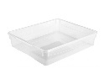  Демонстрационная поверхность | Пластиковая емкость (9 л.)  36*8*30  https://www.auchan.ru/product/yashchik-kazhdyy-den-universalnyy-9-l/ | шт | 1
12. | Тематический задний фон | Приложение № 4  Фото парка на листе А3 | шт | 1
13. | Грунт универсальный  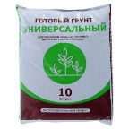 | https://rostov.leroymerlin.ru/product/grunt-universalnyy-10-l-18468015/ | шт | 1
14. | Грунт декоративный белый  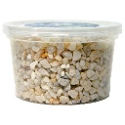 | https://rostov.leroymerlin.ru/product/grunt-dekorativnyy-belyy-82554495/ | шт | 1
15. | Грунт декоративный цветной  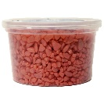 | https://rostov.leroymerlin.ru/product/grunt-dekorativnyy-belyy-82554495/ | шт | 1
16. | Кварцевый песок.  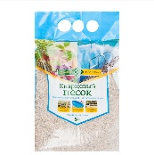 | https://rostov.leroymerlin.ru/product/kvarcevyy-pesok-lyuks-frakciya-0-8-2-mm-5-kg-82627217/ | шт | 1
17. | Песок речной | https://rostov.leroymerlin.ru/product/pesok-stroitelnyy-25-kg-13243378/ | шт | 1
18. | Кора сосны Люкс. | https://rostov.leroymerlin.ru/product/kora-angarskoy-sosny-lyuks-2-l-84495418/ | шт | 1
19. | Газон искусственный | Бархатная бумага зеленого цвета А4 | шт | 1
20. | 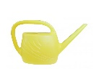  Лейка детская с водой | Пластмассовая  https://www.auchan.ru/product/leyka-1-5l-plastmas-gardeniya/ | шт | 1
21. | Набор для уборки со стола щетка и совок с короткой ручкой | https://rostov.leroymerlin.ru/product/shchetka-s-sovkom-inloran-cvet-myatnyy-82887440/ | шт | 1
22. | Детский набор для песка (совок, голубая форма (для водоема) | пластмассовый | шт | 1
23. | Салфетки влажные | упаковка | шт | 1
24. | Салфетка для уборки | из ткани | шт | 1
25. | Емкость для мусора | пластмассовая | шт | 1
26. | Лоток под растения  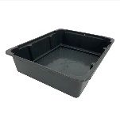 | 35*29*9  https://rostov.leroymerlin.ru/product/yashchik-dlya-rassady-urozhay-10-35x29-sm-83433676/ | шт | 1
27. | Контейнеры под камни и грунт | Пластиковые | шт | 6
28. | 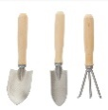  Набор садовых инструментов | https://rostov.leroymerlin.ru/product/nabor-ruchnyh-instrumentov-palisad-3-predmeta-81954051/ | шт | 1
29. | Набор цветовода- огородника 3-х предметный  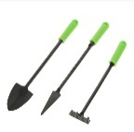 | https://rostov.leroymerlin.ru/product/nabor-ruchnyh-instrumentov-palisad-3-predmeta-81954051/ | шт | 1
Растения
1. | 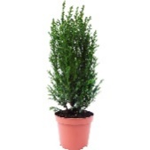  Кипарисовик Элвуди  или  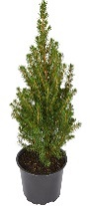  Ель Коника d11 h30 см | https://rostov.leroymerlin.ru/product/kiparisovik-elvudi-9x35-sm-82380796/  https://rostov.leroymerlin.ru/product/el-konika-d11-h30-sm-83513459/ | шт | 2
2. | Эхеверия микс.  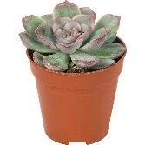 | https://rostov.leroymerlin.ru/product/eheveriya-miks-5-82877378/ | шт | 3
3. | Фиттотония микс  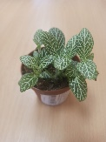 | https://rostov.leroymerlin.ru/product/fittoniya-miks-8h10-sm-14032388/ | шт | 2
4. | Каланхое микс  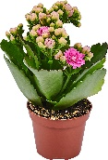 | Высота до 8 см  https://www.auchan.ru/product/yashchik-kazhdyy-den-universalnyy-9-l/ | шт | 4
5. | Суккулент микс  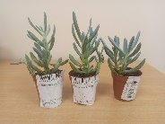 | https://rostov.leroymerlin.ru/product/sukkulent-miks-5h15-sm-12501400/ | шт | 3
6. | Хлорофитум | (отростки) | шт | 6
Мебель
1. | Стол | Детский разноуровневый  (ЛДСП, металл) | шт | 2
2. | Стул | Детский (ЛДСП, металл) | шт | 1
3. | Мольберт шт | Мольберт детский | шт | 1
ТУЛБОКС УЧАСТНИКА
1 | Спецодежда | Фартук, кепка красных цветов | шт | 1
2 | Перчатки детские  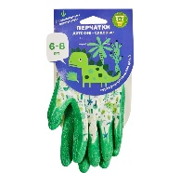 | Прорезиненные  https://rostov.leroymerlin.ru/product/perchatki-poliestrovye-detskie-6-8-let-dinozavry-89166303/ | шт | 1

6. ТЕХНИКА БЕЗОПАСНОСТИ
1. К самостоятельному выполнению конкурсного задания по компетенции
«Ландшафтный дизайн» допускаются участники 5-7 лет, прошедшие инструктаж по охране труда; имеющие необходимые навыки по эксплуатации инструмента.
2. К участию в Skill-модуле Чемпионата допускается ребенок вместе с тренером-наставником, имеющим в наличии:
– справку о состоянии здоровья ребенка (заверенную личной подписью медицинского работника, печатью и личной подписью руководителя) на день проведения соревнований;
– письменное согласие родителей на участие ребенка в Skill-модуле Чемпионата.
3. Участники и тренеры-наставники обязаны соблюдать правила техники безопасности в ходе проведения Чемпионата, обеспечивать порядок и чистоту на рабочих местах участников. В случае нарушений техники безопасности, допущенных участником в ходе выполнения и (или) демонстрации конкурсного задания, главный эксперт имеет право приостановить работу участника либо отстранить участника от выполнения конкурсного задания.
4. Ответственность за жизнь и здоровье участников во время проведения Чемпионата возлагается на Организатора.
5. При несчастном случае или внезапном ухудшении физического состояния ребенка тренеру-наставнику необходимо сообщить о случившемся представителям Оргкомитета, которые должны принять меры по оказанию ребенку медицинской помощи.
6. Все помещения соревновательной площадки должны быть оснащены первичными средствами пожаротушения.
7. При возникновении пожара или задымления Организатору следует немедленно сообщить об этом в ближайшую пожарную часть, организовать эвакуацию людей, приступить к тушению пожара имеющимися средствами пожаротушения.
8. Организатор обеспечивает медицинское сопровождение Чемпионата:
формирование аптечки для оказания первой медицинской помощи, дежурство медицинского работника на соревновательной площадке.
9. Знаки безопасности, используемые на рабочем месте, для обозначения присутствующих опасностей:
Таблица расшифровки символов и обозначений на эвакуационном плане:
Открытый выход на улицу, на лестницу
Аварийный выход-пожарный люк, выход на лестницу, ведущая на улицу
Аварийная телефонная связь
Место размещения огнетушителя
Пожарный кран или гидрант
Кнопка извещения о пожаре
Электрический щит
Пожарный шкаф, щит
Аптечка

10. Организатор обеспечивает ограниченный доступ посторонних лиц на Чемпионата.

Приложение №1
Вариант дидактической карточки к заданию Модуля А

«Найди ландшафтного дизайнера»

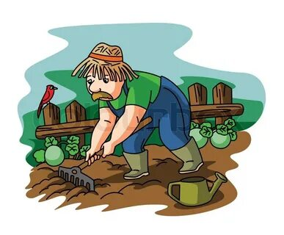

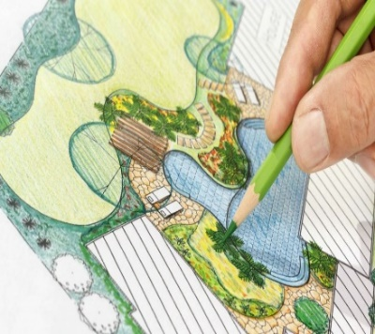 | 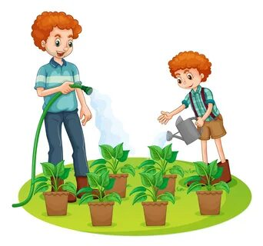 | 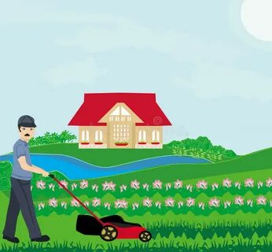

Варианты (примерные) карточек к заданию Модуля А
«Что лишнее?»

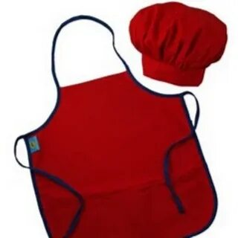
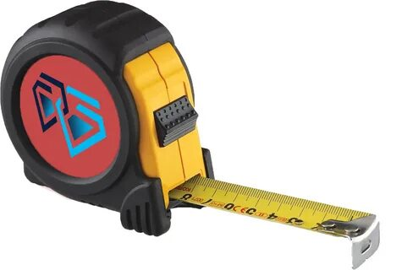
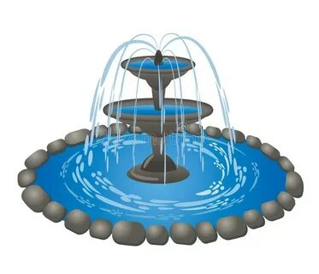
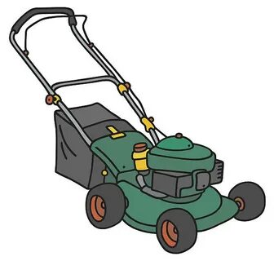
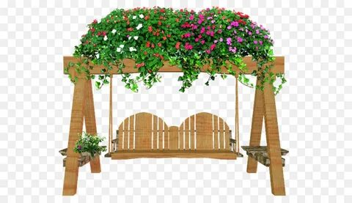
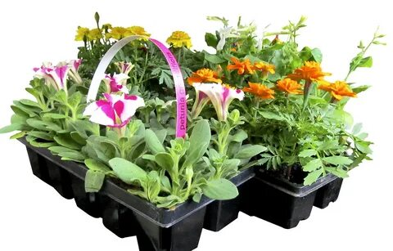

Приложение №3

ПРИМЕРНЫЕ УСЛОВНЫЕ ОБОЗНАЧЕНИЯ

ГАЗОН | 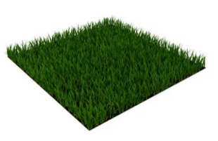
ПРУД | 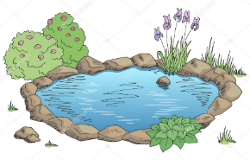
КАМНИ ГОЛЫШИ
КОРА ДЕРЕВА
ХВОЙНОЕ ДЕРЕВО
ЦВЕТЫ | 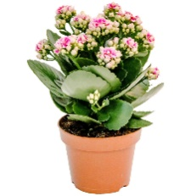
КУСТАРНИК | 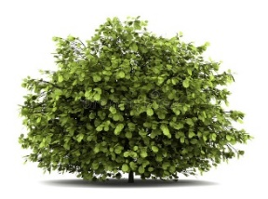
КЛУМБА | 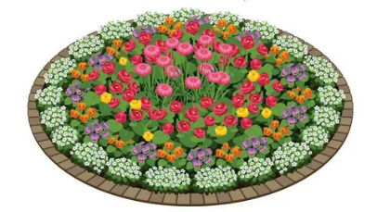
ПЕСОК РЕЧНОЙ
ГРУНТ ДЕКОРАТИВНЫЙ БЕЛЫЙ | 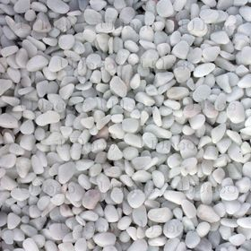
ГРУНТ ДЕКОРАТИВНЫЙ ЦВЕТНОЙ
РОКАРИЙ | 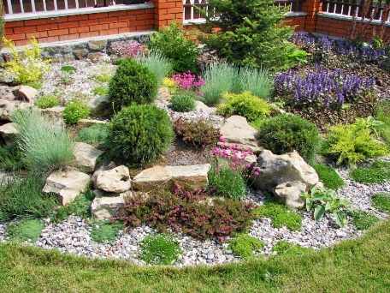

ПРИЛОЖЕНИЕ № 4
ТЕМАТИЧЕСКИЙ ЗАДНИЙ ФОН (ПРИМЕРНЫЙ)

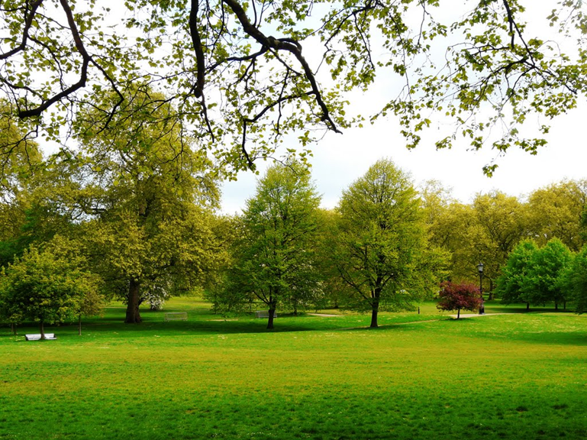

Словарь терминов ландшафтного дизайна

Аллея | Дорога в парке либо в саду. Она находится между рядами деревьев и кустарников, изредка оформляется клумбами, расположенными по обеим сторонам дороги.
Альпийская горка | Ландшафтная постройка, в которой сочетаются каменистые участки с растительностью. Они имитируют в уменьшенном виде горные природные образования с растительными элементами. Альпийский сад находится только на естественном каменистом склоне.
Бордюр | Узкие и длинные полосы маленьких декоративных растений, которые обрамляют дорожки, затем аллеи, газоны, стены и лужайки.
Валун | Элемент горной породы — большой камень округлой формы. В ландшафтном дизайне он используется для устройства рокариев и альпийских горок.
Водоем | Основная составляющая часть ландшафта. Под ним понимается искусственный элемент, например, бассейн или природный, ручей, река, пруд и озеро.
Газон | Плоское пространство, которое специально выделяется в парке и саду. Он занимает разную площадь, большую либо малую, в зависимости оттого, какой план участка требуется. Территория засеивается травой того либо иного сорта, но чаще всего стриженой или цветами.
Клумба | Цветник правильной геометрической формы, состоит преимущественно из однолетних растений.
Кора деревьев | Специально измельчается до 1 см, чтобы засыпать приствольные круги деревьев, кустарников и открытые места в цветниках, клумбах и миксбордерах.
Ландшафтный дизайн | Искусство формирования окружающей среды с помощью элементов природы и архитектуры, бесконечный процесс общения с живой природой.
Ландшафтный дизайнер | специалист, который занимается объединением архитектуры и природы. Его основная задача, организовать и спроектировать ландшафтные объекты.
Малые архитектурные формы | небольшие по величине детали оформления садов.
Миксбордер | сложный многоярусный цветник из однолетних, двулетних и многолетних цветов.
Парк | обширная (обычно больше 10-15 га) озелененная территория, благоустроенная и художественно оформленная для отдыха под открытым небом.
Рабатка | Узкая длинная грядка из однолетников
Рокарий | Сад, участок парка, где декоративные растения сочетаются с камнями.

СМЕТА
РАБОЧАЯ ПЛОЩАДКА УЧАСТНИКОВ
№ | Наименование | Технические характеристики | Единица измерения | Количество |  | цена за 1 ед., руб | сумма
 |  |  |  | на1  участника | на всех  участников
Техническое оборудование
1. | Часы | Секундомер. выведенный  на(экран) | шт | - | 1
Расходные материалы
1. | Бумага | Размер А4 | шт | 1 | По количеству участников
2. | Ножницы детские | с закругленным концом | шт | 1 |  | 93 | 93
3. | Картинки с примерными условными обозначениями | См. Приложение №1 | шт | 1
4. | Конверт | Пластиковый, прозрачный с кнопкой формата А4 с номером 1,2 на лицевой стороне конверта | шт | 2 |  | 55 | 110
5. | Набор цветных фломастеров | 6 цветов | шт | 1 |  | 73 | 73
6. | Простой карандаш |  | шт | 1 |  | 20 | 20
7. | Ластик |  | шт | 1 |  | 15 | 15
8. | Демонстрационная поверхность | Пластиковая емкость (9 л.)  36*8*30  https://www.auchan.ru/product/yashchik-kazhdyy-den-universalnyy-9-l/ | шт | 1 |  | 130 | 130
9. | Тематический задний фон | Приложение № 4  Фото парка на листе А3 | шт | 1
10. | Грунт универсальный | https://rostov.leroymerlin.ru/product/grunt-universalnyy-10-l-18468015/ | шт | 1 |  | 43 | 43
11. | Грунт декоративный белый | https://rostov.leroymerlin.ru/product/grunt-dekorativnyy-belyy-82554495/ | шт | 1 |  | 55 | 55
12. | Грунт декоративный цветной | https://rostov.leroymerlin.ru/product/grunt-dekorativnyy-belyy-82554495/ | шт | 1 |  | 55 | 55
13. | Кварцевый песок. | https://rostov.leroymerlin.ru/product/kvarcevyy-pesok-lyuks-frakciya-0-8-2-mm-5-kg-82627217/ | шт | 1 |  | 154 | 154
14. | Песок речной | https://rostov.leroymerlin.ru/product/pesok-stroitelnyy-25-kg-13243378/ | шт | 1 |  | 91 | 91
15. | Кора сосны Люкс. | https://rostov.leroymerlin.ru/product/kora-angarskoy-sosny-lyuks-2-l-84495418/ | шт | 1 |  | 111 | 111
16. | Газон искусственный | Бархатная бумага зеленого цвета А4 | шт | 1 |  | 25,5 | 25,5
17. | Лейка детская с водой | Пластмассовая  https://www.auchan.ru/product/leyka-1-5l-plastmas-gardeniya/ | шт | 1 |  | 120 | 120
18. | Набор для уборки со стола щетка и совок с короткой ручкой | https://rostov.leroymerlin.ru/product/shchetka-s-sovkom-inloran-cvet-myatnyy-82887440/ | шт | 1 |  | 130 | 130
19. | Детский набор для песка (совок, голубая форма (для водоема) | пластмассовый | шт | 1 |  | 100 | 100
20. | Салфетки влажные | упаковка | шт | 1 |  | 40 | 40
21. | Салфетка для уборки | из ткани | шт | 1 |  | 40 | 40
22. | Емкость для мусора | пластмассовая | шт | 1 |  | 60 | 60
23. | Лоток под растения | 35*29*9  https://rostov.leroymerlin.ru/product/yashchik-dlya-rassady-urozhay-10-35x29-sm-83433676/ | шт | 1 |  | 85 | 85
24. | Контейнеры под камни и грунт |  | шт | 6 |  | 25 | 150
25. | Набор садовых инструментов | https://rostov.leroymerlin.ru/product/nabor-ruchnyh-instrumentov-palisad-3-predmeta-81954051/ | шт | 1 |  | 140 | 140
26. | Набор цветовода- огородника 3-х предметный | https://rostov.leroymerlin.ru/product/nabor-ruchnyh-instrumentov-palisad-3-predmeta-81954051/ | шт | 1 |  | 151 | 151
Растения
1. | Кипарисовик Элвуди  или  Ель Коника d11 h30 см | https://rostov.leroymerlin.ru/product/kiparisovik-elvudi-9x35-sm-82380796/  https://rostov.leroymerlin.ru/product/el-konika-d11-h30-sm-83513459/ | шт | 2 |  | 198  250 | 396  500
2. | Эхеверия микс. | https://rostov.leroymerlin.ru/product/eheveriya-miks-5-82877378/ | шт | 3 |  | 111 | 333
3. | Фиттотония микс | https://rostov.leroymerlin.ru/product/fittoniya-miks-8h10-sm-14032388/ | шт | 2 |  | 188 | 376
4. | Каланхое микс | Высота до 8 см  https://rostov.leroymerlin.ru/product/kalanhoe-miks-6-h11-sm-82914937/ | шт | 4 |  | 133 | 532
5. | Суккулент микс | https://rostov.leroymerlin.ru/product/sukkulent-miks-5h15-sm-12501400/ | шт | 3 |  | 108 | 324
6. | Хлорофитум | (отростки) | шт | 6 |  | 20 | 120
Мебель
1. | Стол | Детский разноуровневый  (ЛДСП, металл) | шт | 2 | 1
2. | Стул | Детский (ЛДСП, металл) | шт | 1
итого: |  |  |  |  |  | 2469,50 | 4572,50

